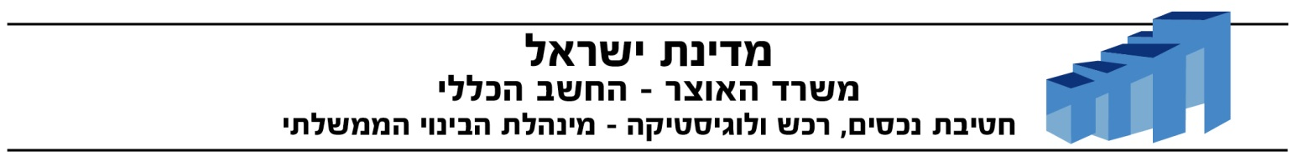
دعوة لتقديم عروض لتمويل جزئي، تخطيط، إقامة وصيانة
مبنى المحكمة في الخضيرة
مناقصة علنية رقم ب-07/16
إعلان عن تأجيل الموعد الأخير لتقديم العروض

حكومة إسرائيل باسم دولة إسرائيل بواسطة فرع المحاسب العام في وزارة المالية – قسم العقارات، المشتريات واللوجيستيكا –مديرية البناء الحكومي ، تعلن بهذا عن تأجيل الموعد الأخير لتقديم العروض بالمناقصة لتمويل جزئي، تخطيط، إقامة وصيانة لفترة إجمالية 25 سنة لمبنى المحكمة في الخضيرة، بحيث يجب تقديم العروض لغاية يوم الاثنين الموافق - 26.12.2016 الساعة 12:00.
يمكن الاطلاع على التعديلات الكاملة لمستندات المناقصة ومستندات المناقصة الأصلية في موقع انترنت دائرة المشتريات الحكومية بالعنوان: http://www.mr.gov.il.

في أية حالة لوجود تناقض و/أو عدم ملاءمة بين المذكور في هذا الإعلان أعلاه وبين المذكور في مستندات المناقصة، الشروط والقوانين الموجودة في كراس المناقصة على كافة ملاحقه هي الملزمة حصرياً .

